„EU peníze školám“

Projekt DIGIT – digitalizace výuky na ISŠTE Sokolov

reg. č. CZ.1.07/1.5.00/34.0496

III/2 Inovace a zkvalitnění výuky prostřednictvím ICT | VY_32_INOVACE_1_5_11
Název vzdělávacího materiálu | Oddíly
Jméno autora | Ing. Bohuslava ČEŽÍKOVÁ
Tematická oblast | Počítačové zpracování textu a tvorba sdíleného obsahu
Vzdělávací obor | 63-41-M/01 Ekonomika a podnikání  68-43-M/01 Veřejnosprávní činnost
Předmět | Informační a komunikační technologie
Ročník | 1.-4.
Rozvíjené klíčové kompetence | Kompetence k učení  - posoudí vlastní pokrok a určí překážky či problémy bránící učení;  - kriticky zhodnotí výsledky.  Kompetence k řešení problémů  - osvědčené postupy aplikuje při řešení obdobných problémových situací;  - sleduje vlastní pokrok při zdolávání problémů
Průřezové téma | Osvojení základních dovedností užívání výpočetní a komunikační techniky a práce s informacemi, dosažení velmi dobré úrovně informační gramotnosti.
Časový harmonogram | 1 vyučovací hodina
Použitá literatura a zdroje | MICROSOFT. Office.microsoft.com [online]. [cit. 2012-08-02]. Dostupné z: http://office.microsoft.com/cs-cz/
Pomůcky a prostředky | pc, internet, MS Word
Anotace | Vnitřní členění dokumentu vytvořením oddílů
Způsob využití výukového materiálu ve výuce | Výklad, pracovní list
Datum (období) vytvoření vzdělávacího materiálu | 09/2012

Tento výukový materiál je plně v souladu s Autorským zákonem (jsou zde dodržována všechna autorská práva). Pokud není uvedeno jinak, autorem textů
a obrázků je Ing. Bohuslava Čežíková.
Oddíly
Jde o formátovací pomůcku, díky které lze dokument vnitřně členit. Poté můžeme různé části dokumentu jinak formátovat, nastavovat různá záhlaví a zápatí, rozložení dokumentu a další.
Pro vložení konců oddílů přejdeme na kartu Rozložení stránky a zvolíme Konce. Z nabízených možností vybereme tu, která je nejvhodnější pro náš úmysl.
Chceme-li vidět výsledek našeho snažení, zapneme si formátovací značky.

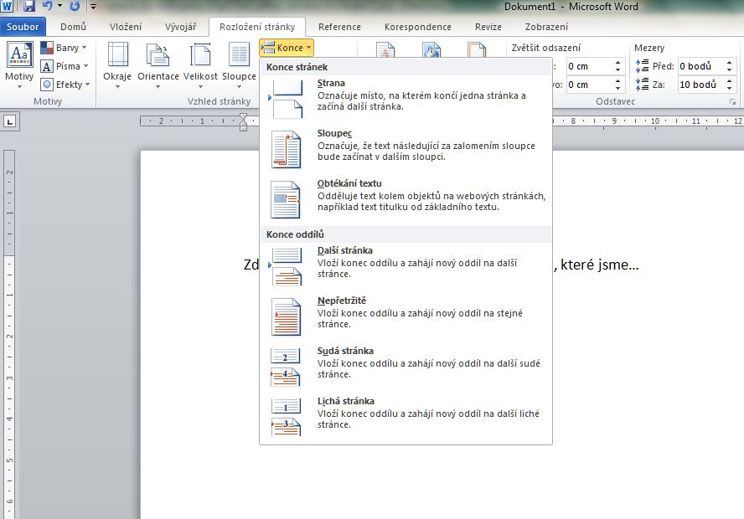
Obrázek 1: Různé konce oddílů

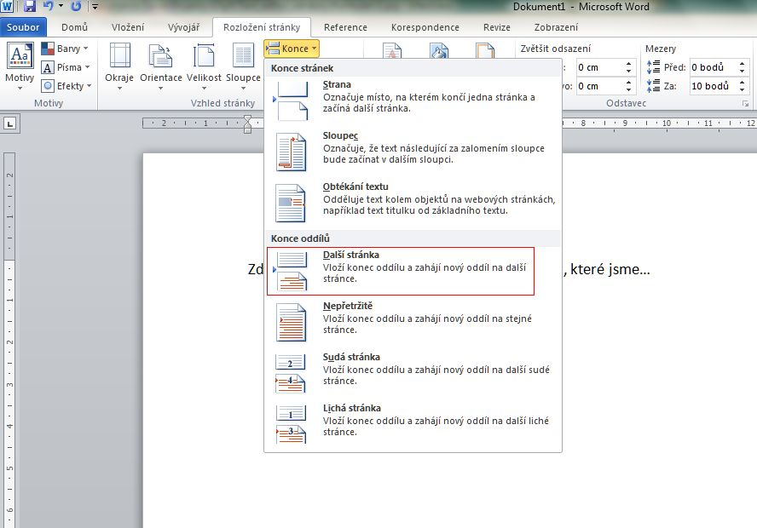
Obrázek 2: Konec oddílu na další stránce volíme, chceme-li změnit formátování dokumentu

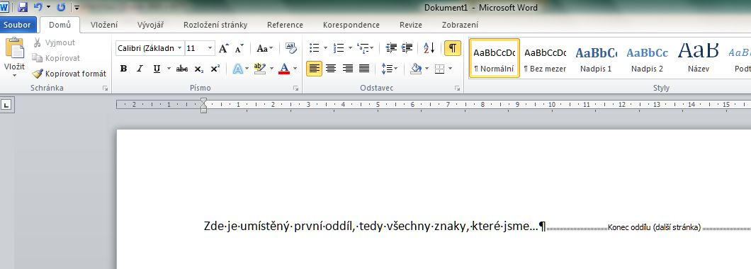
Obrázek 3: Vložený konec oddílu

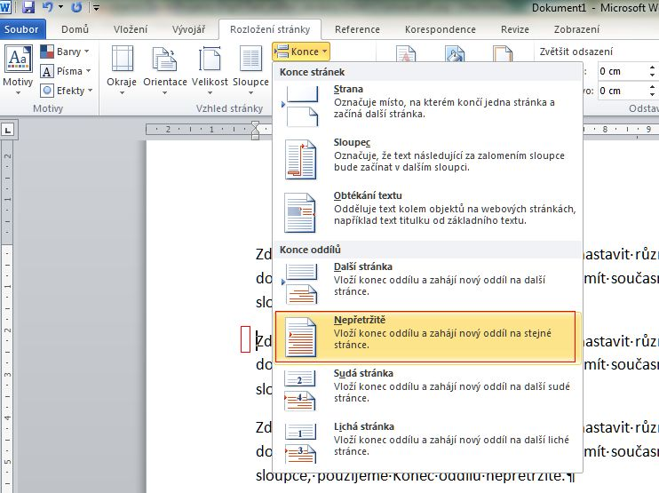
Obrázek 4: Nepřetržitý konec oddílu zvolím, chci-li pokračovat na té samé stránce

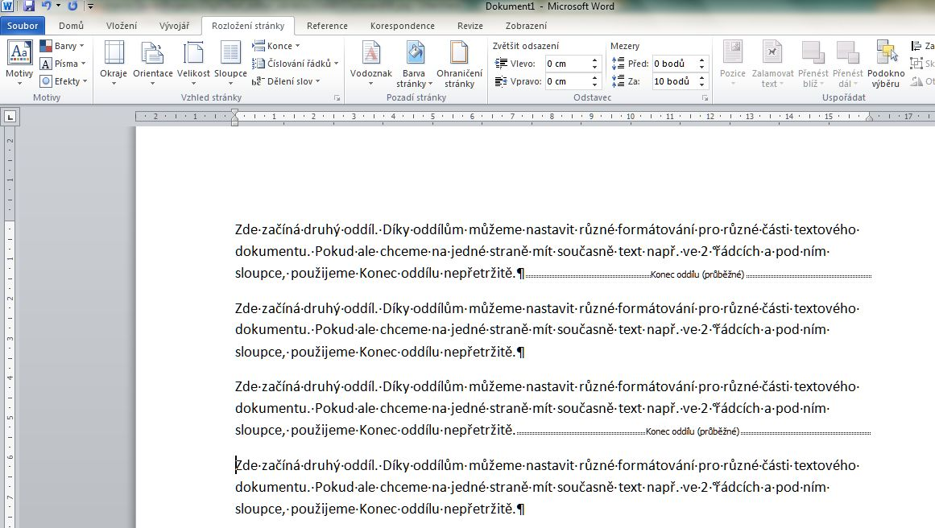
Obrázek 5: Označené dva konce oddílů na jedné stránce

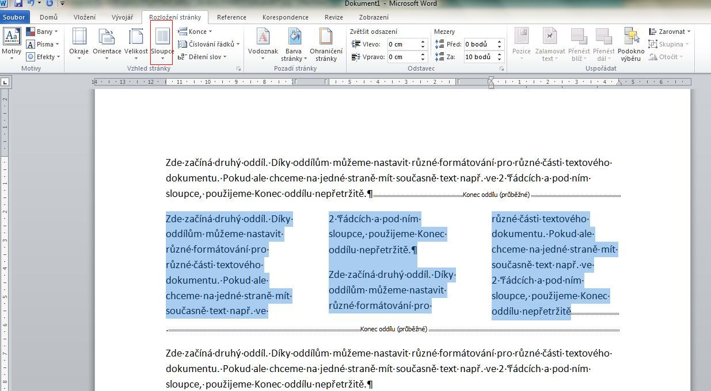
Obrázek 6: Text mezi konci oddílů formátujeme do sloupců

Pracovní list
- Zkopírujte si z webu školy část charakteristika školy a část historie školy.
- Zajistěte, aby první část měla v dokumentu orientaci stránky na výšku, ve druhém případě orientace stránky na šířku.
- Z harmonogramu školního roku zkopírujte informace tak, že je vložíte do první části dokumentu (charakteristika školy) před text Škola vydává vlastní...
- Nově nakopírovaný text (harmonogram školního roku) zformátujte do 4 sloupců. Mezi jednotlivé sloupce umístěte svislou čáru.

